第一章 培养优秀男孩，
父母必须要掌握教育的艺术

教育男孩，父母除了要了解他自身的生理特征之外，还要了解他的心理特征，并且掌握科学的教育方法，针对他独有的个性进行因材施教。
男孩有追求刺激、喜欢冒险、独立自强等特点，因此，他的成长空间更需要来自父母的赏识和赞美。你对他要理解多一点，宽容多一点，自由多一点；最好少指导多鼓励。

改掉骄傲的毛病，你就更男人了——教育，从了解男孩开始
几年前，有位邻居向我倾诉：“我儿子才五岁，特别好动。只要他在家，家里就没有消停的时候，不是这个东西摔坏了，就是新买的玩具弄坏了，而且大部分是他自己动手拆开的。”
我对她说：“男孩和女孩有很大的差别，这不仅仅表现在生理上，在性格上也截然不同。男孩除了比女孩爱闹、调皮外，还具有攻击性，最主要的特点就是粗放顽强。”
她连连点头，说：“你讲得没错，我儿子就这样。带他到亲戚朋友家时，他也没个安静的时候，稍不加注意就会给人家碰碎某个东西。我真担心他这么下去，将来会让人讨厌。”
我笑着说：“其实大部分男孩都喜欢粗野地玩，喜欢肆无忌惮地发泄。这种行为是很容易给大人造成不听话、比较难管的假象的。”
她说：“我看不是假象，是真的难管。”
我解释道：“可正是体力性的游戏和粗暴的行为让他能学会放肆，知道所能破坏的限度，明白自己在多大程度的大胆行为中才不会受伤。随着年纪的长大，他会逐渐注意大人的感受。”
她颇有同感地说：“嗯，这点倒是真的。记得他每次搞坏东西或是做出大声的响动时，就会偷偷观察我的表情。要是看到我不高兴，他就会收敛一些。”
我笑着说道：“所以说不要担心嘛，只要对他加以正确引导，他这种蛮横无理的行为会逐渐消失的。他现在这么做，一方面是让大人关注他，另一方面也让他学到了做任何事情都需要有限度。”
父母要知道，粗放顽强是男孩的一大特征。正是这些消耗体力的玩耍让他知道自己的大胆行为达到什么程度自己才不会受伤，并且教会他学会注意别人的感受。
◇◇◆◇◇◆◇◇◆◇◇
有位亲戚很喜欢女孩，儿子出生后，就把他当女孩来养，给他穿女孩衣服，买的玩具也是布娃娃。没想到儿子四岁时，有一天突然向她提出了要穿“邻居哥哥那样的衣服”。
她有点不解，就问：“你为什么不喜欢穿自己的衣服了？你看这衣服多漂亮啊！邻居哥哥的衣服连花也没有，多难看啊！”
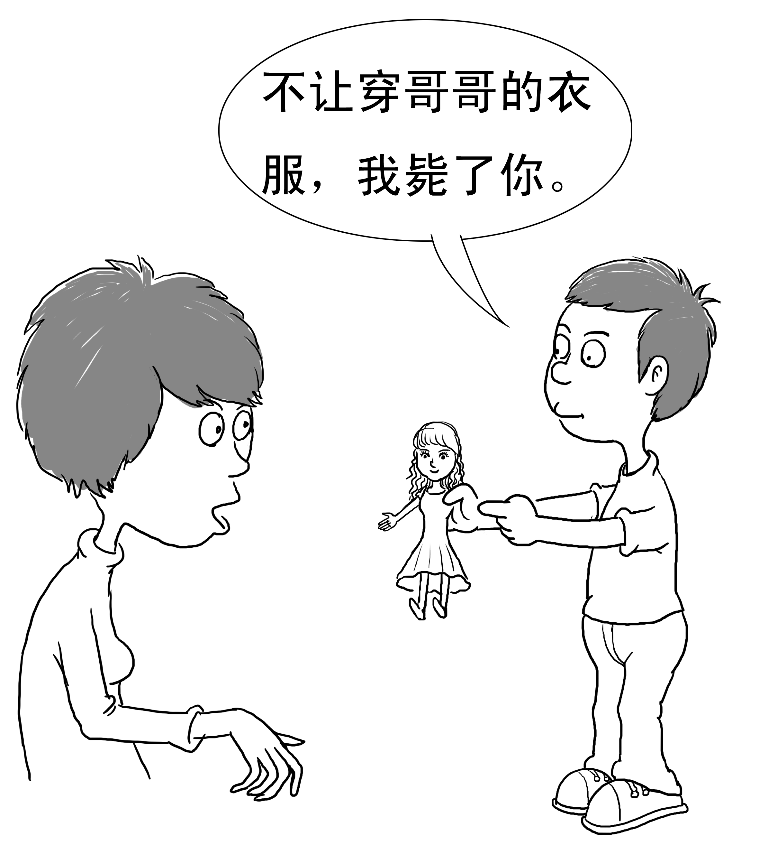
儿子见她不答应，也不解释，而是抄起一个布娃娃，瞄准她，大声地说道：“不让穿哥哥的衣服，我毙了你。”
她说：“当时我以为儿子和我闹着玩，就没在意，也没为他买男孩的衣服。但我发现，他故意把衣服和玩具弄坏，还对我说很好玩。有一次还偷了邻居儿子的衣服穿上。”
后来她只好依了儿子，买男孩的衣服和玩具给他。
第一次穿上男孩衣服的儿子，拿着玩具枪，神气活现地在房间里一个人玩枪战的游戏，把沙发当做坏人来打。
男孩的另一个特征是喜欢暴力幻想，爱玩比较暴力形式的游戏。父母不要担忧，这些暴力游戏会在他成长中起着积极的作用，会让他懂得什么是正义和邪恶，让他变得勇敢起来。
◇◇◆◇◇◆◇◇◆◇◇
儿子上学后，虽然和我关系很好，但是如果我不主动过问他在学校的事情，他是从来不会和我说的。
当他有什么不开心的事情时，总是先从他的行为上来表露。如果他回家后把书包一扔，直奔自己房间去时，我就知道他有烦恼了。
我和儿子最好、最贴心的交流常常是在他动手做某件事情时。记得有一次，家里的计算机出了点故障，他自告奋勇地来修。而他修计算机的过程，就是我们母子最佳的交流时间。
我问：“能修好吗？”
他答：“没问题。”
我笑着说：“你真厉害，连这么高级的活都会干。”
他却说：“要是连这都不会，还叫男人嘛。”
我笑道：“呵呵，儿子，你的优点很多，要是再改掉这骄傲的毛病就更男人了。”
男孩生性有一种英雄主义，不愿意轻易向人袒露心事，喜欢通过自己的努力来解决问题。所以，当父母想要和他谈论让他烦恼的事情时，最好在他参与某项活动时婉转地提出来。
◇◇◆◇◇◆◇◇◆◇◇
一位朋友上小学的儿子不喜欢语文，最怕写生字。她每次督促他写字时，他或是以种种借口来拒绝，或是边写边玩，这让她和丈夫很头疼。
后来她想了一个办法，在儿子写作业前，她就把一张纸条放在桌子上。
纸条上面写着：“亲爱的主人，我真诚地恳请你，让我做你最忠实的朋友，求你多关注我吧。要想把我深深记在你脑海里，请多写我几遍。最爱你的朋友：语文。”
当儿子写作业时看到这张纸条，先是笑起来，接着又念一遍，然后轻轻地打开语文书，认真地写起来。后来他还真改掉了边写边玩的毛病。
男孩崇尚公平，凡事爱讲条件，喜欢各得其所。这种性格让他喜欢达成协议，可是因为注意力不集中，有时会很难信守承诺。所以，父母要根据他的弱点来想办法制约他。
◇◇◆◇◇◆◇◇◆◇◇
男性荷尔蒙从出生就开始影响他的身体发育，并帮助决定他的智力及感情形态，因为他从小就有男子汉意识，这让他的行为举止变得粗狂。因此，父母要在了解他的基础上教育他。
父母只有在充分了解男孩的心理和行为特点、思维、行动后，才能对他因材施教，为他制订严格的规则或更显宽松的约束，以赋予他坚强、勇气，让他成长为一名优秀的男子汉。

下周日我一定带你去游乐园——以身作则，给男孩做榜样
前几天去一位朋友家，发现她八岁的儿子吃饭时挑三拣四，不吃青菜，不吃肉，不吃鱼，只吃米饭。
当时我奇怪地问他：“光吃米饭可没营养，要多吃蔬菜，肉也得吃，身体才能健康。”
朋友听了，也劝儿子：“阿姨是老师，要听她的话。来，吃点菜，再吃点肉。”
她儿子立刻说：“不吃，我不爱吃。”
她生气了，说道：“你这么瘦，不吃点有营养的会长不高的。”
儿子仍然拒绝：“不吃就是不吃嘛。我爸不爱吃肉，您怎么不说他？您不是也不爱吃鱼吗？”
直到此时，她才明白儿子挑食的原因。原来，她吃鱼过敏，丈夫因为太胖，医生让他少吃油腻的食物，于是只得戒掉肉类。没想到儿子竟然连这些也模仿他们。
事后，她有些为难地对我说：“看来咱这做父母的，要想让孩子成为什么样的人，首先自己就得成为什么样的人。连吃饭也得做个榜样。”
我对她说：“在孩子眼里，父母是一种权威，加上在一起生活时间最长，在他还没有自己的生活经验的时候，会不由自主地在各个方面向你们学习。”
她说：“可要遇到我们这种情况，比如说他爸胖不能吃肉，我对鱼过敏，怎么办？”
我说：“你可以向他解释清楚，然后每次吃饭时在每人面前放一碟菜，把他爱吃的多放一些，不爱吃的少放一些，慢慢地，他就养成习惯了。”
教育男孩，父母要以身作则，因为你的表现在很多情况下会成为他举止行为标准的提供者，他会不由自主地参照你的行为。
◇◇◆◇◇◆◇◇◆◇◇
有位亲戚的儿子才上小学三年级，却学会了打麻将。
有一年春节，她和丈夫带着儿子回老家。因为老家的亲戚都喜欢玩麻将，她和丈夫就和他们一起玩，没想到连输几十块钱。这时站一旁的儿子对她说：“妈，我帮您赢他们。”
因为是过节，她就同意了让儿子玩。没想到儿子连着赢了好几局，让亲戚朋友刮目相看。她和丈夫很奇怪，问他：“你什么时候学会玩麻将的？”
沉浸在赢钱中的儿子得意地说：“和你们学的呗！我小时候，你们不是常带着我玩嘛。”
开始她和丈夫还觉得儿子很聪明，渐渐地，他们发现，儿子的麻将瘾越来越大。儿子还经常背着他们在外面和人玩麻将，有时还玩钱。有一段时间，家里的钱常常会莫名其妙地丢失。
有一次，她接到儿子老师打来的电话，说她儿子已经逃学好几天了。她大惊，就和丈夫去找儿子，终于在儿子认识的一个社会朋友那里找到了他，当时他正和几个人打麻将。
为了让儿子戒掉麻将，她和丈夫什么办法都用过了，但儿子就是改不掉，还顶嘴说：“这可是跟您和我爸学的，为什么你们能玩，我就不能玩？”
她多次担心地说：“为这事我丈夫也打过他，前段时间我们还轮流送他上下学。虽然这段时间他有所收敛，但是只要我们一放松，他就会偷偷去玩。”
我问她：“那你和丈夫现在还玩麻将吗？”
她说：“你说我们都玩了半辈子了，这是不可能戒掉的。”
我建议道：“你要想让孩子戒掉，你和丈夫就得先戒掉。在日常生活中，父母要谨言慎行，以身示教。任何不良的言行，都要杜绝在自己身上发生。”
她不解地问：“有这么严重吗？”
我说：“趁孩子现在还小，你和丈夫赶快改掉。对于孩子来说，你要想让他形成好品质和好习惯，首先你们就要为他做个榜样，这样才能感染和影响他。”
家庭教育中，父母要以身示教，因为你的一言一行，一举一动，孩子都会看在眼里，你做事光明磊落、具有良好的习惯和兴趣，他就会对你产生崇敬，并且还会模仿你去做。
◇◇◆◇◇◆◇◇◆◇◇
儿子小时候，有一次他过生日，事先我和丈夫向他许诺，说他生日的时候全家一起带他到游乐园玩。不巧的是，那天因为老家来亲戚需要我陪，而丈夫工作又忙，就没有带他去。
记得当他接到我丈夫的电话时，他第一句话就说：“爸，我都准备好了，你什么时候回来？”
丈夫怕他伤心，对他说：“儿子，你相信爸爸吗？”
他大声说：“相信。”
丈夫笑着说：“那就好，我现在工作太忙，等下个周日，一定带你去游乐园。为了惩罚爸爸这次食言，我在下下周日会再带你去一次。好吗？”
儿子想了想，说道：“爸爸，我就相信你这一次吧！”
可是到了周日，丈夫因为要见一位客户，就想再推。我对他说：“如果你这次再食言，我敢说，不管你用什么借口，他都不会再相信你了。”
丈夫思前想后，最后决定带儿子去游乐园了。多年后每当儿子的同学夸他说话算话时，他就会提到这次事件，并骄傲地说：“我这是跟我爸学的。”
父母一定要记住，不要轻易向孩子许诺，一旦答应的事情就要兑现，否则就会降低你在他心目中的可信度。随着你失信次数的增多，他会有意识地模仿，并养成不负责任的不良习惯。
◇◇◆◇◇◆◇◇◆◇◇
家庭是孩子最基本的生活和教育单位，父母是这个教育单位里的老师，你的言行举动，都会成为他的效仿对象，他最初的行为习惯大部分是从你身上学来的。因此，你要时刻严格要求自己。
父母作为孩子最早的启蒙教育者，也是他一生的老师，对他的影响极为深远。你要想成功地教育他，就得以身作则，身体力行，做好他人生的榜样，这是教育孩子最行之有效的方法。

我很欣赏你爱冒险的个性——因材施教，根据男孩的特点来教育
有位亲戚为了把儿子培养成才，他上幼儿园时，就给他报了音乐、外语、绘画、奥数等各种兴趣班。
今年她儿子不到八岁，已经上小学三年级了，但儿子的成绩却让她很担心，期中考试，居然排在了最后几名。
为了让儿子的成绩赶上去，她还花重金给儿子请了家教。让她生气的是，儿子成绩非但没上升，现在还厌学了。老师向她反映，说她儿子上课时总是无精打采的样子。
她向我诉苦说：“前几天，他的班主任把我叫过去，和我商量着让他留级。我不同意，回家后就想拿着让他留级的事激励他好好学习，没想到儿子竟然说他想留级。”
我劝她尊重儿子的意见，并对她说：“从生理的角度上来讲，男孩的身心发育要比女孩迟缓，加上他具有容易冲动而控制力较低的特点，晚一点让他上学或许更好一些。”
她听后反驳道：“这可不是绝对的，你看新闻中，有那么多男孩，在小小年纪就上学了，有的还跳级，前几天网上说有一位男孩十一岁就考上大学了。”
我说：“那些都是特例，或者和父母的教育理念也有关系。”
她说：“这不就对了吗？专家不是常说，孩子越小学东西越快。我要趁这机会，让他多学点东西。”
但是她儿子并没有如她所愿，而是最近经常逃学。
父母一定要正视男孩发育落后于女孩的事实。一般来说，5岁男孩的大脑语言区发育水平刚达到3岁半女孩的水平。由此可以看出，男孩的生理发展和心理发展明显落后于女孩。
◇◇◆◇◇◆◇◇◆◇◇
我教初二时，班上有个男生，成绩一直很稳定，但在一次期中考试时却考得非常糟糕。找他谈话时我才知道，他考得不好的原因是他母亲改变了他的学习方式。
原来，他喜欢在自习课或是课间这些时间段来写家庭作业，这样他放学后就可以随心所欲地玩了。如果作业太多，剩下的那点作业他再带回家写。
以前他母亲工作很忙，每天下班回家后，看到他在玩，就问他：“作业写完了吗？”
他答：“写完了。”于是就拿出来让她检查。
后来母亲因病在家休息，他回家后见他不写作业就玩，十分生气。她还认为在学校课间写作业会影响他休息，要让他改掉这个“坏习惯”。
这一改却降低了他的学习效率，因为他习惯了在学校写作业，在家里写怎么也进入不了状态，做题也不像以前那样认真了。
无论在生活上还是在学习上，父母的教育信条是，多给予男孩个人的自主权，尊重他的意见，以让他在自由的环境中完善独有的个性。
◇◇◆◇◇◆◇◇◆◇◇
儿子上中学后，变得比以前更加调皮、好动。只要他在家，家里就热热闹闹的。他一会儿在自己房间练拳击，一会儿听着摇滚上网玩游戏……
他的表现让一向安静的女儿十分反感，姐弟俩常为此吵架。这么一来，家里就更热闹了。
有一次，儿子和我商量：“妈，我想这个暑假和同学去旅游。”
我问他：“准备跟着哪个旅游团去？”
他笑着说：“不用旅游团，我们想去爬山，想坐火车去。”
我说：“几个同学去？有大人陪伴吗？”
没想到他一脸不屑地说：“有大人陪着多没劲，以危险为借口，这也不让爬，那也不让上的，这次就我们六个男同学去。听说那山特难爬，许多人都上不了山顶，所以很有挑战性。”
他这么一说，我更不放心了，自然不同意他去，又不能直接拒绝，就笑着对他说：“爱冒险是男孩的天性，我很欣赏你的个性，你觉得是不是要听听你同学父母的意见？”
他点点头说：“嗯，应该听。”
我说：“那这件事就交给你去处理，由你来和他们商量，好吗？”
他答应了。事情的结局当然是他们没去登山，但是经过父母和他们的协商，又换成了另一项强身健体的运动：游泳。
父母要记住，爱动、寻求刺激是男孩成长的需要。当他向你提议一件你不认可的事情时，你要学会让他做主，或是用另一种安全的运动来满足他。
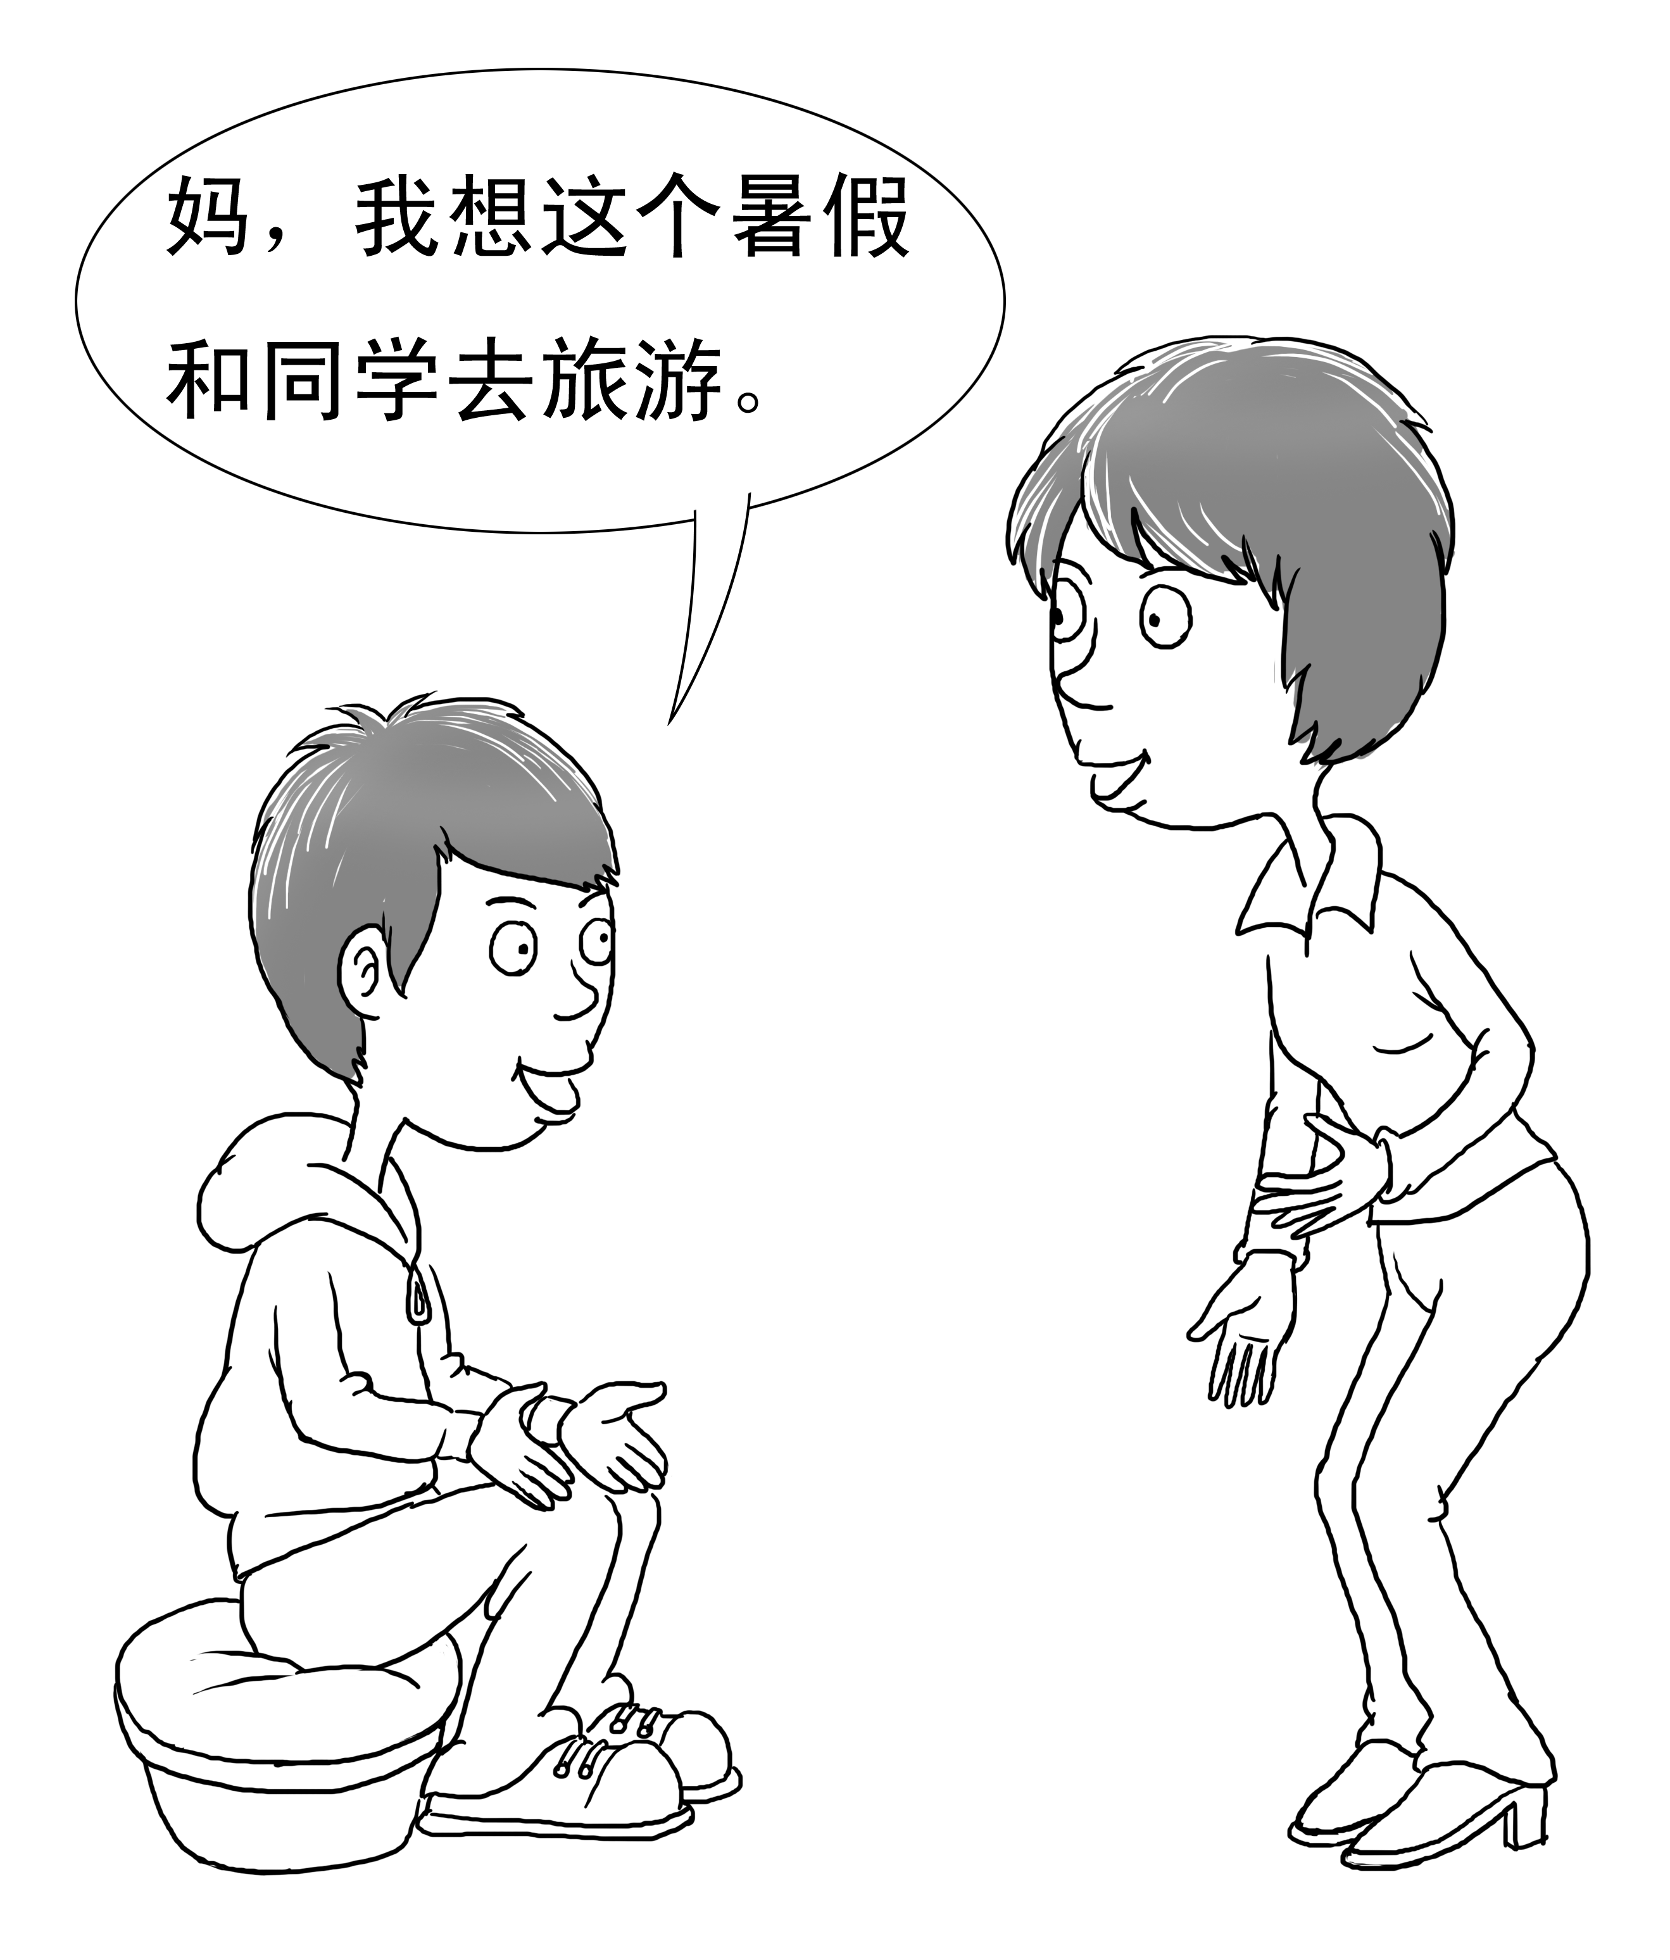
◇◇◆◇◇◆◇◇◆◇◇
教育男孩，父母必须建立一套按照他的性别而制订的教育模式。父母首先要改变对他的态度，不要一看到他的缺点就严厉地指责，而是要信任他，让他在接受自己缺点的基础上慢慢改变。
家庭教育中的无敌法宝就是爱，父母的爱能改变一切。但你要记住，你的爱要建立在理解他的基础上，变苛刻为宽容，不管他多么令你伤心，都不要放弃对他的信心。

明天就为你买一本字帖——只有尊重他，教育才更有效
我的一位朋友是圈内有名的书法家，他在讲到自己当年走上书法之路时，说道：“要是没有母亲的正确引导，我哪里会有今天。”
他小时候，在电视上看到一位画家用毛笔在一张大纸上写书法，就觉得很好玩。于是，他也学着那个画家的样子，在母亲新买的白床单上，用毛笔蘸着墨汁在床单上写字。
因为第一次写，虽然没写几个字，但已经弄得床上的枕头、被子上到处都是墨汁。就在他“奋笔疾书”时，母亲回来了。看着干净的床上洒满了黑墨汁，母亲好半天没有说话。
他自知理亏，因此十分害怕，低着头等着母亲的训话。过了好大一会儿，母亲问他：“你真的喜欢用毛笔写字吗？”
他点点头，母亲说：“那我明天就为你买一本字帖。记住，练书法要在纸上练，而且还要学习正确地使用毛笔。”
几天后，母亲把新买的毛笔、宣纸、字帖拿给他，一边给他讲解如何使用毛笔，一边告诉他写字的正确姿势，并对他说：“写字是一种享受，只要用心，会一次比一次写得更好。”
他就是在母亲耐心的教导下，一点点喜欢上了书法。
父母尊重男孩要从正确对待他的“破坏能力”开始，客观分析他的动机，在尊重、鼓励他探索的前提下，引导他用正确的方法、手段来探索事物，把他的“破坏性”引向正途。
◇◇◆◇◇◆◇◇◆◇◇
在一位同事家，我看到这样的一幕。
同事的丈夫刚进家门，她十岁的儿子就跑了过去，满怀期待地说：“爸爸，你找到了我让你买的那种学习机了吗？”
她丈夫对他说：“找到了。”
她儿子高兴地问：“买回来了吗？在哪里？我想使用它。”
她丈夫却说：“我没有买，太贵了。”
我在听到她丈夫说这句话时，第一感觉就是她儿子可能会因此闹起来，即使不闹，也会找借口发几句牢骚。
出乎我意料的是，她儿子先是愣了一下，接着说：“我同学说，那学习机八百多元，他现在用的就是他妈妈前几天买的。”
她丈夫说：“我问销售员了，她说前几天在打折，便宜一些，现在已经恢复了原价。儿子，我是这样想的，学习机并不是学习的必需品，过几天我再到别的地方去看看好吗？”
她儿子点点头，说道：“我听爸爸的话，您这几天不用急着为我买，可以等到再打折时咱们再买。”
看着这对父子礼貌的对话，我由衷地称赞她儿子：“这孩子年纪不大，怎么这么懂事啊？”
她笑道：“他小时候我们就订了一个规矩，一家人要互相尊重，谁的意见好就听谁的。他提的好，就听他的，但不会迁就他；他错了，我们会讲出他错的理由，他就会改正。”
男孩的自尊心很强，父母只有做到真正尊重他，才会让他从小养成学会讲道理的好习惯，这种好习惯会伴随他健康地成长。
◇◇◆◇◇◆◇◇◆◇◇
有位中学生向我倾诉说：“从小到大，我都不愿意和我妈一起出去。因为我受不了她讲话。不管当着多少人的面，只要我做的事情不合她意时，她就会指责我。”
最让他难忘的是，他上小学四年级时，母亲当着好多亲戚的面训斥他。
因为那天是爷爷的生日，他放学后，没有像以前那样在外面玩，而是很早地回家，拿出了为爷爷准备的礼物——他用积攒了半年的零花钱买了一个很大的生日蛋糕。
那时爷爷有糖尿病，不能吃甜的。可能是因为年纪小，他忽视了这个。但爷爷和亲戚们仍然很高兴，纷纷夸他孝顺。就在他为大家切蛋糕时，母亲回来了。
看到这么大的蛋糕，母亲劈头就批评他：“你这孩子越长大越会浪费，花这么多钱买这个东西，这哪里是为爷爷过生日，我看你是想害爷爷。你不知道爷爷的病不能吃甜的啊？”
他说道：“我只想着为爷爷过生日……”
母亲打断他的话，并说道：“我看你不是想着爷爷的生日，而是你自己爱吃蛋糕。”接着对亲戚们说：“我这个儿子呀，从小就特别爱吃蛋糕，又自私，什么事情都想着他自己。”
母亲的话让他在亲戚面前丢尽了面子。
他对我说：“当时妈妈的话就像刀子一样刺在我的心上，我气得转身跑出了家门。从那以后，我尽量不和她说话，特别是在有别人在场的时候，我会让自己一句话也不和她说的。”
自尊心是男孩成长的精神支柱，是他积极向上的基石，也是他成长中发展的内在动力。父母一定要时刻保护他的自尊心，千万不能当众教训他。
◇◇◆◇◇◆◇◇◆◇◇
父母要用自己的语言和行为来尊重孩子。当你尊重他时，他不但会尊重你，还会把你当成亲密的好朋友。心中一旦有秘密或是遇到拿不定主意的事情时，他就会主动找你倾诉。
父母越尊重孩子，同他的距离也就会越近。当你和他建立起一种相互尊重、相互信任的亲子关系时，他身上所包含的巨大潜能不但能被激发出来，而且更有利于他健康、快乐地成长。

你真是越来越努力了——赏识你的男孩，赞美你的男孩
我的一位朋友从事教育工作多年，在提到对男孩的教育时，他说道：“一般来说，男孩的意志力和耐力是有限的。父母应该为他设立一些短期表扬目标，只要他能达到就赶快及时赞扬他。”
他向我讲起他亲身经历的事情。
他和哥哥只差一岁，哥哥很聪明，父母对哥哥寄予了很高的期望，平时严格要求哥哥，怕哥哥骄傲，因此很少表扬哥哥；而他智力稍差，父母就很照顾他，只要看到他有一点进步就表扬他。
他和哥哥在同一所学校读书，哥哥高他一级，成绩在班里一直是前五名。在父母看来，以哥哥的能力，他应该是第一名。
虽然哥哥也很努力，每次考试分数都有所上升，但是因为没有达到父母要求的“第一名”，所以很少得到父母的赞扬。
而他的成绩一直是班里的后几名，考试时只要上升一分，父母也会夸他进步了。父母的夸奖让他充满信心。
有一次期末考试，哥哥终于考了第一，但父亲只淡淡地说：“嗯，不错，但不要骄傲，否则下次就不会考第一了。”哥哥听后，非但不高兴，反而更有压力了。
他那次上升了五名，父母不停地夸他：“你真是越来越努力了，相信你要不了多久，就能赶上哥哥了。”
高考时，成绩一向很好的哥哥，因为一分之差而没考上理想的大学。事后哥哥说：“考试时我满脑子是爸妈失望的眼神，越想就越害怕。”
他高考时却超常发挥，居然考上了重点大学。他对我说：“我考试时，耳边响着爸妈的赞扬声，感觉自己全身充满了力量。”
父母要根据男孩的具体情况为他设立目标，他有进步时就赞扬他。把你对他的真心赏识和热切期望传递给他，这会成为他强大的精神力量，并增强他对学习、生活的信心和勇气。
◇◇◆◇◇◆◇◇◆◇◇
有位朋友是圈内小有名气的作家，他写的励志作品很受人们的欢迎。他说自己从事这行与小时候接受的家庭教育有很大的关系。
他上学时，数学成绩不太好。上中学前，他的数学从没考过60分，几乎是班里最后一名。他说：“因为数学成绩太糟，我感到很自卑，平时不敢在老师、同学面前说话。”
可父母从来没有因此而批评过他。母亲常和亲戚、朋友以及他的老师、同学讲起他，从他们那里了解儿子在他们心目中的优点和长处，然后把这些信息传达给他。
有时母亲带他去亲戚家，当亲戚们谈论自家孩子时，母亲总是微笑着说：“我很佩服我儿子，他有很强的意志力。”
亲戚问：“听说他的数学成绩不好？”
母亲说：“但他从不放弃，每天晚上写完作业后，还坚持做课外题。”
亲戚听后就说：“呵呵，你儿子确实挺用功的。”
事后母亲会把亲戚表扬他的话转告给他：“她们夸你是个能坚持的人。”
有一次老师到他家家访后，母亲向他转告了老师的话：“老师说你是个很勤奋的孩子，要是上课时再活跃一点，多提些问题，就更好了。”
当母亲一次次向他转告别人的话时，他的信心一点点建立起来了，学习也开始有了动力。
在对男孩的赏识教育中，除了通过父母的话和行动来赏识他外，还可以借他人之口来赏识他。因为通过第三者的方式会更容易让他接受，这样更能激发他的信心和潜力。
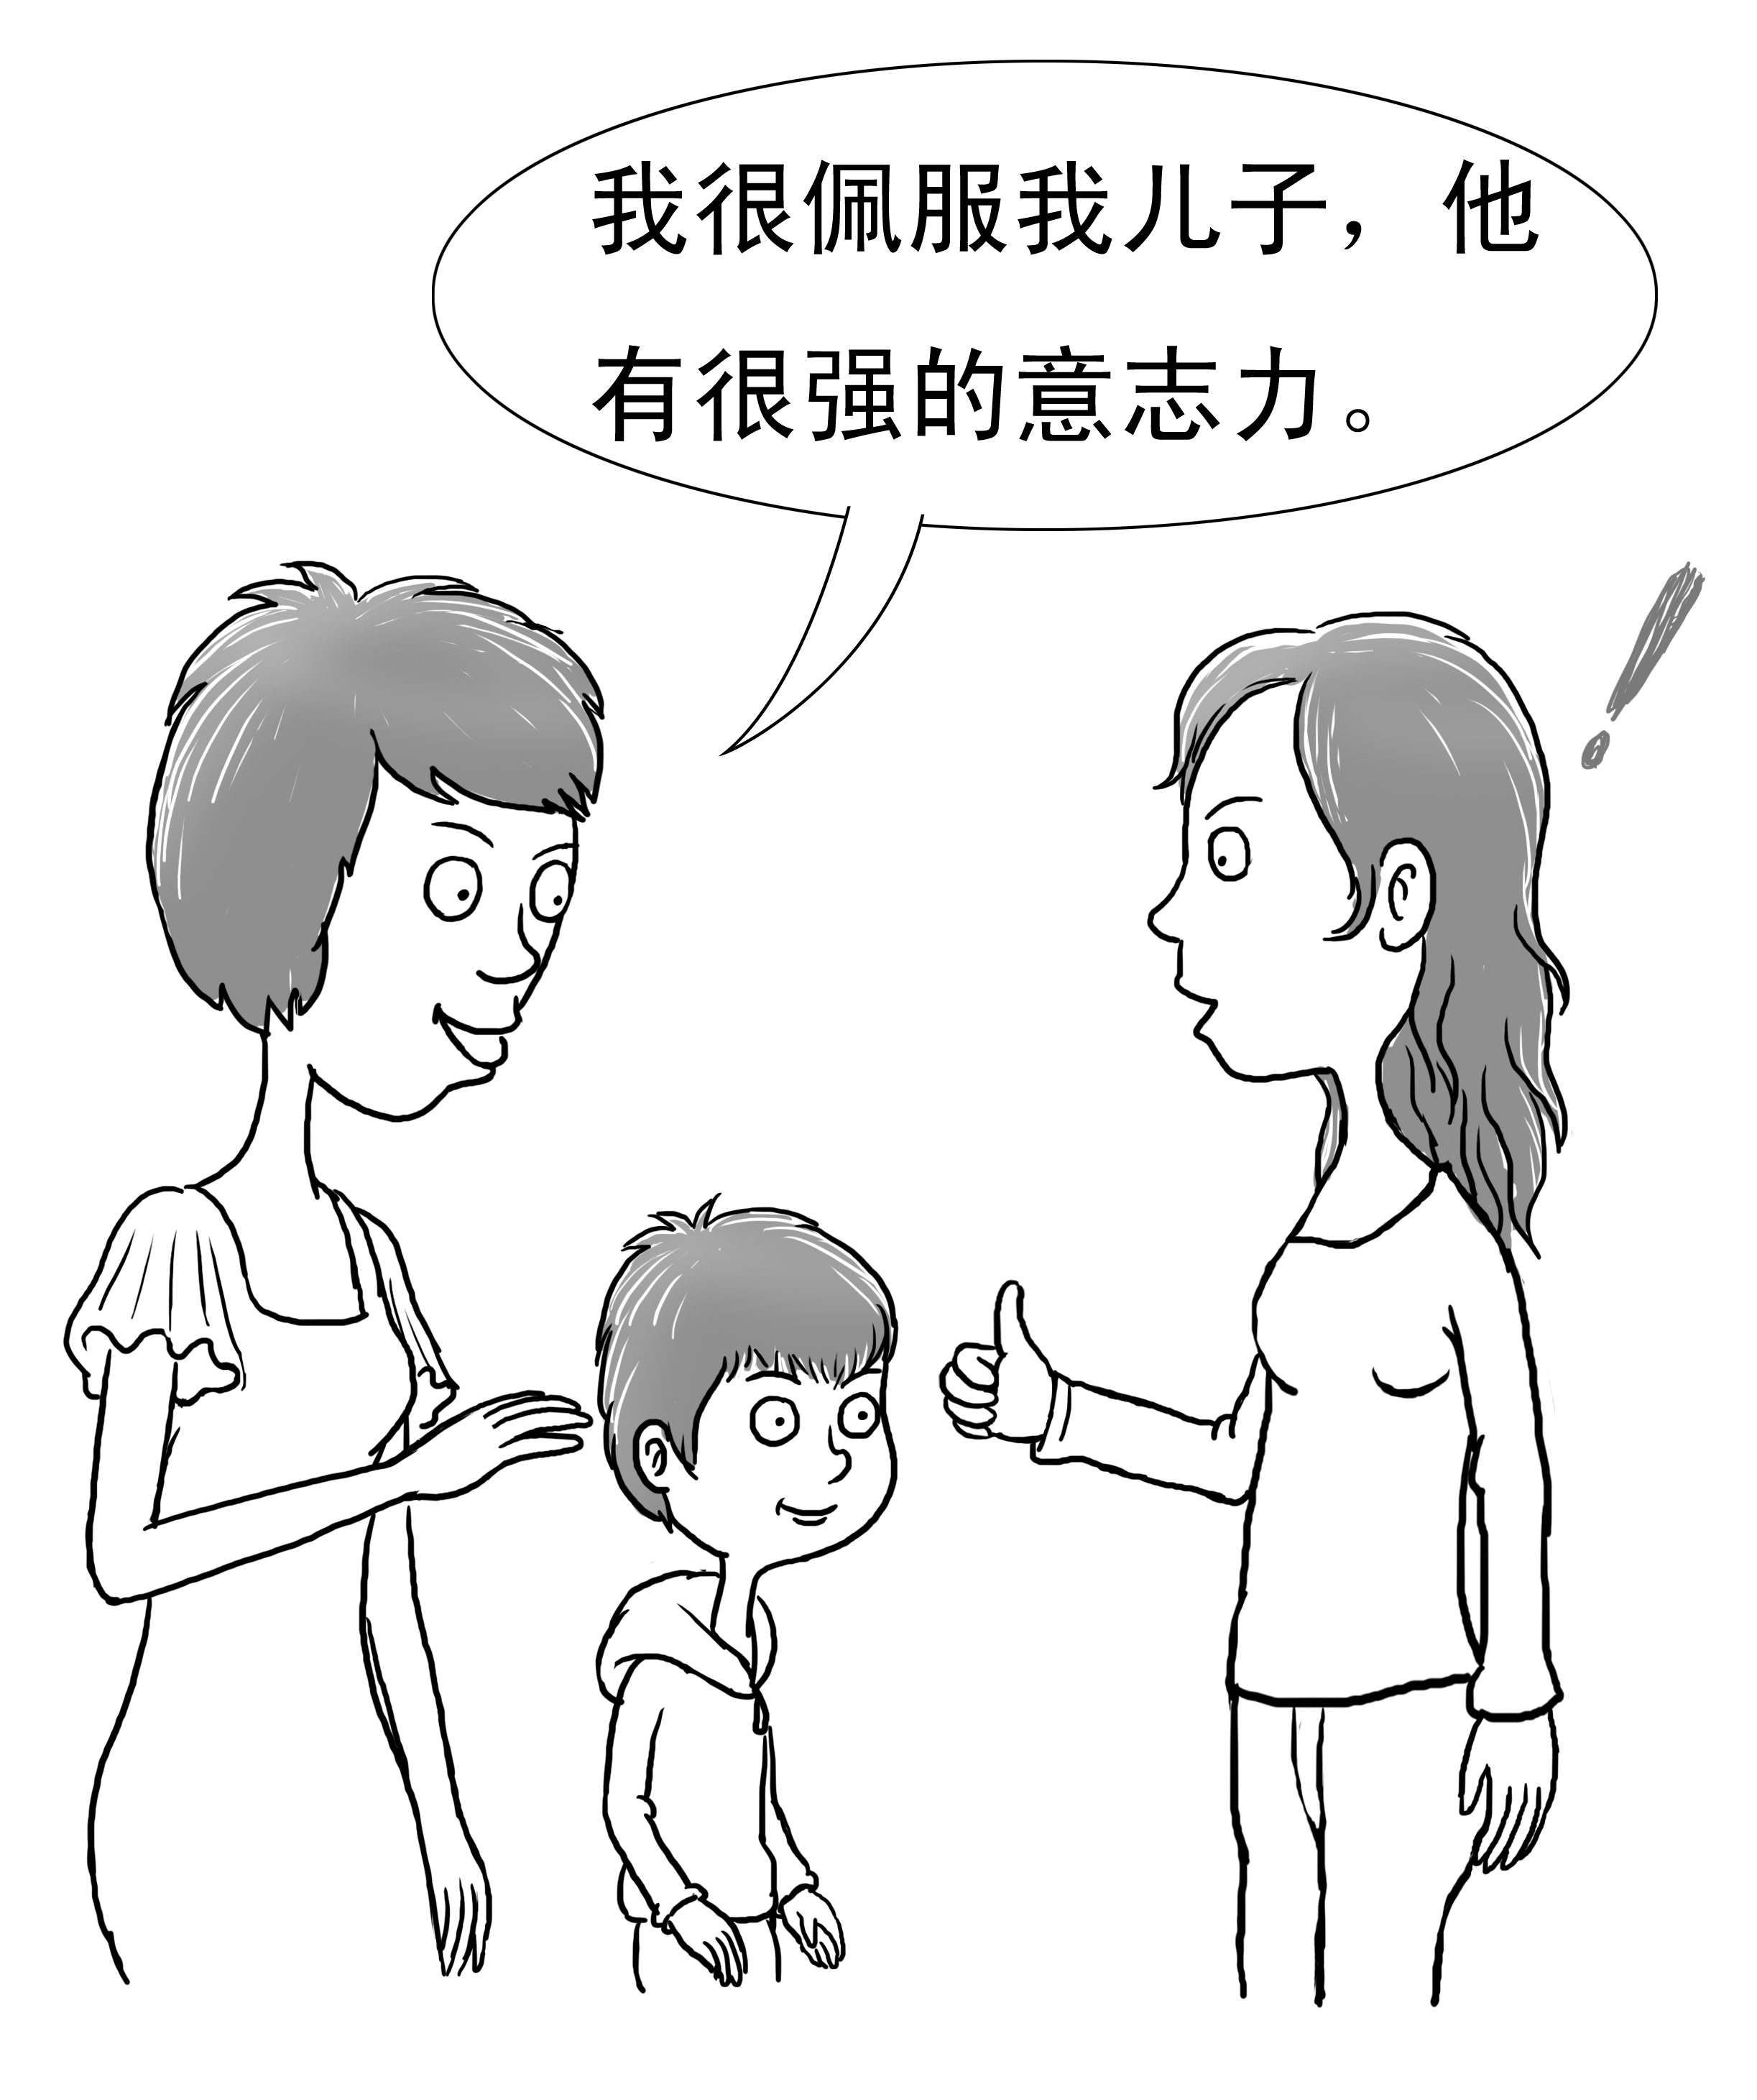
◇◇◆◇◇◆◇◇◆◇◇
一位从事心理学教育的朋友有一次向我感叹：“其实孩子犯错误时，父母不要急着批评他，而是要先从自己身上找原因。因为他犯的错误有很大一部分原因是大人的误导。”
我有些惊讶，说道：“孩子犯了错误，总不能不批评吧？”
他说：“批评是可以的，但得在调查清楚事情的起因、经过之后。父母要是真有耐心问清楚的话，就会发现孩子在错误中也会显露出优点来。”
他向我讲起最近遇到的一件事情。
他儿子上小学五年级，可能是处在青春期吧，脾气不太好，平时犯了错误，儿子从不解释，一副“你们爱咋的就咋的”的表情。
他说：“如果在这时候指责他，那就是钻进了他的圈套，最后的结局将是双方不欢而散。”说到这里，他笑了：“可我从不给儿子这个机会。”
前几天，老师打电话说儿子在学校和高年级的同学打架，把对方的鼻子打破了。老师批评时，儿子还顶嘴，说这次打架不怨自己。
他当时十分生气。赶到学校后，在批评儿子前，他像以前一样先了解了事情的原因，才知道儿子打架是因为对方长期欺负班上的一名男生，儿子看不惯才“教训”他的。
他对儿子说：“你表现得很勇敢，因为你打架是为了保护同学。但是你出手太重了，而且还和老师顶嘴，这就有点不对了。还有，保护同学，并不一定非要用武力来解决啊。”
看到儿子不说话，他接着说：“你是男子汉，我相信你会配合老师处理好这件事的。只要你这次能处理好这件事情，以后做事情一定会比现在有分寸。”
在他的鼓励下，儿子向老师认了错，又和他一起去看望了那位高年级的同学。
父母要善于从男孩犯的错误中来寻找他隐藏的优点并且赏识他，先赞扬后批评，这样不但会让他充分认识到自己的错误，还会使他继续保持其中的优点，并养成良好的对待错误的习惯。
◇◇◆◇◇◆◇◇◆◇◇
在家庭中进行赏识教育，首先需要父母在男孩做事情的过程中，善于发现他的努力和进步。然后通过对他的努力的赏识，进一步激发他的积极性并加以正确的引导，让他慢慢改正缺点。
男孩的成长需要赏识和赞美，对他来说，父母的每一句肯定、赞美、鼓励的话，都会让他得到鼓舞，建立自信，获得前进的勇气和动力，激励他奋发向上，从而让他健康快乐地成长。

好生活要靠自己的双手来改变——自古纨绔无伟男，男孩一定要穷养
朋友夫妇开贸易公司多年，据说资产上千万。但他们对儿子的教育，却一直施行“穷养”。前几天去她家，碰到她家在开家庭会议。
原来，她儿子要去春游，全家正商量着他去时要带什么食物。
儿子说：“班上的同学，有的叫外卖，但因路途远，外卖很贵；有的家里给了很多钱，让他们在玩的地方买吃的。你们给我的这点钱，我看只能去超市买些带包装的成品了。”
她丈夫反对：“那些成品，不但贵，吃了对身体也不好。”
儿子说：“我就这些钱，能买什么？要不你们再稍稍给我加一点，我也想叫外卖。”
她丈夫笑着说：“儿子，你外出的经费，可是在你的建议下定的。”
儿子有些无奈地说：“看来我只有自带了，带什么呢？算了，实在不行，早上多吃点，就带一瓶自灌的白开水就行了。这样既实惠又轻便。”
她提建议：“这样好不好，你不是喜欢吃鸡腿嘛，给你的钱买几个生鸡腿可是绰绰有余的，你去买我给你炸，然后我再烤几个你爱吃的面包，做成汉堡让你带，好吗？”
她儿子高兴地说：“这样当然好了，可是，你工作那么忙，能抽出时间帮我做吗？”
她笑道：“呵呵，儿子知道心疼我了，冲你这句话我也得抽时间帮你做。你要是有时间，可以帮我打打下手。”
儿子痛快地说：“好，到时我也学着做，学会了以后就可以自己解决了。”
她儿子走后，我奇怪地问她：“他一年才春游一次，你们多给点钱又怎么了？又不是没有钱。”
她说道：“男孩嘛，太优越的物质生活，或是给他花大量的钱，除了让他吃时高兴外，没一点儿好处。那样不但不健康，还会让他养成享乐、好逸恶劳、攀比的坏习惯。”
教育男孩，父母可以为他创造高质量的学习条件、环境，尽量不要让他过早享受太过奢侈的生活。让他“穷”一点，能让他养成积极奋进、勤俭节约的美德。
◇◇◆◇◇◆◇◇◆◇◇
我的一位亲戚小时候家境不好，吃了很多苦。后来他经商赚了不少钱，就发誓要让儿子过上“富贵”的生活，上最好的学校接受最好的教育。
他儿子现在读初三，什么活也没做过。小时候是保姆伺候着，后来儿子嫌母亲做的饭不好吃，他就高价请了小时工为儿子做饭。几年来，儿子一直吃着那个小时工做的饭。
去年，小时工回老家去工作，儿子竟然两三天没吃饭，还赌气说：“小时工要是不回来，我就再也不吃饭了。”
看着儿子一天天瘦下去，他和妻子急坏了，居然出钱举办了一个“厨师”炒菜大赛，大赛规定：“哪位厨师做的饭能让我儿子说好，就赏两万块钱，并且高价聘为家庭厨师”。
这次大赛历时三天，终于为儿子找了一位“满意”的厨师。
今年他儿子花钱进入了一所贵族高中，因为无法适应学校严格的“制度”，儿子竟然跑回家来。后来又陆续换了几所学校，都因儿子适应不了寄宿的生活而跑回家。
每所学校的老师对他儿子的评价都相同：“真没见过自理能力这么差的人，简直像外星人一样。”
现在，一家人开始为儿子上学的问题发愁了。
男孩长大后是要接受社会的各种挑战的，所以，父母要在他小时候就开始让他独立做一些力所能及的事情。这样他日后才有可能面对生活的各种考验。
◇◇◆◇◇◆◇◇◆◇◇
前几年我教过一个学生，他成绩一直很好。高考时，他以高出录取分数线一百多分的成绩考进京城名牌大学，还是当年的省“高考状元”。
媒体采访他时，他只是反复地说：“是母亲对我的教育让我有了今天的成绩。”
原来，他在八岁时父亲就抛弃了他和母亲。当时体弱多病的母亲没有工作，但母亲对他说：“只要我们想活着，想活得更好，就要靠自己的双手来改变。”
为了挣钱，母亲做小时工，在洗衣店做临时工。放学后，他回家后的第一件事就是到家附近捡废品。有人看他年幼，经常欺负他。
开始他受了委屈十分难过，回家后找母亲诉苦，母亲说：“做人要大度，不能斤斤计较，否则会伤害自己。你要学会发泄情绪，比如做些你喜欢的事情。这样会让你转移痛苦的。”
接着母亲告诉他：“要是实在想不开，就让自己多学点本领，比如好好读书，当你体验到学知识的快乐时，就不会再为一些小事而烦恼了。”
从那以后，他在受委屈时就更加努力地学习，这样既能增强自己的“本领”，又能让自己享受到学习知识的乐趣。
男孩必须要学会坚强，这就需要父母适当地让他受点委屈，这样才会让他对生活拥有更深刻的认识。只有当他领略过多种情感体验后，他才会增强心理的承受能力。
◇◇◆◇◇◆◇◇◆◇◇
男孩的成长和成熟是一个不断挑战自我、艰苦奋斗的过程，父母要让他在“穷”和“苦”中得到锤炼。他只有懂得以艰苦奋斗为荣，长大后才能成为负责任的真正男子汉。
父母要教育男孩自立自强，就得让他从小就承担一些责任。他只有在这种教育下成长，长大后才能直面困难，并且保持不懈的自我奋斗精神，从而成长为健康快乐、优秀卓越的男人。

